Conversão de metanol em hidrocarbonetos catalisada por zeólitas MWW obtidas a partir da sílica da casca de arroz - influência da dessilicação

Thaís Schmitz^{1*}, Benoît Louis², Anderson J. Schwanke¹, Isabel C. Tessaro¹, Nilson R. Marcilio¹
¹ Universidade Federal do Rio Grande do Sul, 91501-970, Porto Alegre, RS, Brasil *thaisschmitz@hotmail.com
² Institut de Chimie et Procédés pour l’Energie, l’Environnement et la Santé (ICPEES) UMR 7515 du CNRS—Université de Strasbourg, 67087, Strasbourg, France
Resumo/Abstract

RESUMO - A obtenção de sistemas hierárquicos de poros a partir de modificações pós-síntese de catalisadores zeoliticos lamelares tem atraído grande interesse para solucionar as limitações de difusão na aplicação catalítica de catalisadores zeoliticos. Neste trabalho, a zeólita MWW hierárquica foi preparada a partir da dessilicação da zeólita calcinada, utilizando NaOH e surfactante brometo de dodecilltrimetilamônio (CTAB), a fim de obter mesoporosidade controlada. Foi possível obter uma zeólita MWW com estrutura de poros hierárquica, que foi evidenciada pelas caracterizações de fisissorção de N₂ e microscopia eletrônica de transmissão (MET). Além disso, o desempenho catalítico dos catalisadores MWW, obtidos a partir da zeólita MCM-22 de partida (HZMC) e do material hierárquico (HZMC12), foi avaliado quanto à conversão de metanol a hidrocarbonetos. Os catalisadores preparados neste estudo apresentam conversão de metanol de 61 % (HZMC) e 57 % (HZMC12).
Palavras-chave: zeólitas MWW, zeólitas hierárquicas, MTH.

ABSTRACT - The construction of hierarchical pore systems from post-synthesis modifications of lamellar zeolite catalysts has attracted great interest to solve the diffusion limitations in the catalytic application of zeolite catalysts. In this work, the hierarchical MWW zeolite was obtained from the desilication of the precursor zeolite, using NaOH and dodecyltrimethylammonium bromide (CTAB) surfactant, to obtain a controlled mesoporosity. It was possible to obtain an MWW zeolite with a hierarchical pore structure, which was evidenced by N2 fisisorption and transmission electron microscopy (TEM) characterizations. In addition, the catalytic performance of the MCM-22 zeolite (HZMC) and hierarchical material (HZMC12) was evaluated for the conversion of methanol to hydrocarbons. The catalysts prepared in this study showed methanol conversion of 61% (HZMC) and 57% (HZMC12).
Keywords: MWW zeolites, hierarchical zeolites, MTH.

Introdução

O aproveitamento e a transformação de resíduos industriais e agrícolas em produtos de interesse comercial exercem um papel importante no mundo, que tem no agronegócio uma fonte de renda cada vez maior. O arroz é uma das plantações mais cultivadas e este cereal é amplamente consumido pela população. Na produção do arroz o principal subproduto é a casca do arroz (CA), que corresponde a cerca de 20 % do total do arroz colhido. A CA é, frequentemente, utilizada como combustível na parbolização do arroz ou mesmo descartada como resíduo por diversas indústrias. No entanto, a cinza da casca de arroz (CCR) produzida a partir da queima da CA pode ser utilizada para a síntese de zeólitas, uma vez que contém alto teor de sílica [1].
As zeólitas são aluminossilicatos cristalinos conhecidos por seus sistemas de poros e canais bem definidos. Devido às suas propriedades únicas, como acidez, área superficial, efeitos de confinamento e seletividade de forma, estabilidade térmica e hidrotérmica, as zeólitas são amplamente utilizadas na indústria para diversas aplicações. No entanto, a presença apenas de microporos nas zeólitas impõe limitações à difusão de reagentes ou produtos volumosos. Para superar essas limitações diversos estudos vêm sendo realizados para a obtenção de zeólitas hierarquicamente estruturadas, visando alcançar melhor desempenho em reações catalíticas [2–5].
Para a zeólita MCM-22 é desafiador introduzir mesoporos intracristalinos notáveis pelo tratamento alcalino tradicional devido à sua morfologia lamelar, podendo comprometer a sua estrutura. Dessa forma, alguns trabalhos buscaram uma maneira de proteger a integridade dos cristais no tratamento alcalino. García-Martínez et al. [6] descobriram que o uso de surfactantes na dessilicação permitiu a introdução de mesoporosidade de forma controlada, contribuindo para a diminuição do colapso da estrutura. Os autores obtiveram mesoporosidade controlada em zeólitas Y através do tratamento alcalino na presença de surfactantes do tipo quaternários de amônio contendo longas cadeias, como o CTAB. Gao et al. [5] conseguiram sintetizar com sucesso a zeólita MCM-49 hierárquica com mesoporos intracristalinos uniformes através do tratamento com solução mista de CTAB e NaOH.
A conversão de metanol para hidrocarbonetos é conhecida como a reação de MTH (etanol to hydrocarbons). Essa é uma reação de grande potencial para a produção de hidrocarbonetos de interesse industrial, como é o caso das olefinas. Quanto a trabalhos empregando a zeólita MCM-22 para esta reação, os mesmos são escassos [7–9]. Em relação ao emprego de zeólitas MWW obtidas por meio de rotas sustentáveis para esta reação, nenhum trabalho foi reportado até o presente.
Este trabalho teve como o objetivo a síntese de zeólita MCM-22 empregando aspectos sustentáveis por meio do emprego da sílica da casca de arroz como fonte de sílica e sua modificação pós síntese por dessilicação, na presença de CTAB. As zeólitas obtidas foram caracterizadas e testadas como catalisadores para conversão de metanol a hidrocarbonetos.

Experimental
Sílica de casca de arroz
A casca de arroz (CA) utilizada no trabalho foi fornecida por uma empresa de beneficiamento de arroz localizada em Pelotas, Rio Grande do Sul. A casca de arroz foi lavada com água e calcinada a 600 °C por 5 horas em um forno mufla, a fim de remover os resíduos orgânicos. A casca de arroz calcinada (CAC) obtida foi macerada para obtenção de um pó fino.

Síntese da zeólita MCM-22
A síntese da zeólita MCM-22 foi realizada utilizando metodologia adaptada da literatura [10]. Primeiramente 0,15 g de aluminato de sódio (Sigma Aldrich, EUA) e 0,16 g de hidróxido de sódio (Dinâmica, Brasil) foram dissolvidos em 19,77 g de água destilada. Posteriormente, 1,23 g de hexametilenoimina (HMI) (Sigma Aldrich, EUA) foram adicionados à mistura. A mistura foi envelhecida sob agitação contínua por 16 horas à temperatura ambiente. Em seguida, 1,5 g de CAC foram adicionadas à suspensão de síntese, que foi agitada por mais 90 minutos. A suspensão foi colocada em autoclaves de inox, revestidas com Teflon, à 150 °C por 7 dias sob rotação (30 rpm). Após as suspensões foram filtradas e lavadas até pH neutro e os sólidos foram secos em estufa por 24 h. As amostras foram calcinadas a 550 °C por 10 horas, com taxa de aquecimento de 1°C min⁻¹.

Dessilicação da zeólita MCM-22
A zeólita MCM-22 hierárquica foi preparada via pós-tratamento em solução mista de brometo de dodeciltrimetilamônio (C₁₂TAB) e NaOH. O procedimento foi adaptado da literatura [5, 11]. A zeólita calcinada (4,5 g) foi adicionada a uma solução de 75 mL de C₁₂TAB (0,1 mol L ^{–1}) e 75 mL de NaOH (0,4 mol L^{–1}) sob agitação magnética, a 70 °C por 2 h, sob refluxo. Após o tratamento a zeólita foi lavada até a água atingir pH 8 e seca a 60 °C por 12 h. O material dessilicado foi denominado de ZMC12.

Troca iônica
Para obter a forma protônica das zeólitas, as amostras calcinadas foram adicionadas à uma solução de nitrato de amônio 2 mol L⁻¹ (Merck, pa) usando a razão 50 mL solução/g zeólita. A mistura foi aquecida a 80 °C por 1 h e após a amostra foi filtrada e seca a 105 °C. Este processo foi realizado duas vezes, seguido da calcinação da amostra a 450 °C por 3 h, com taxa de aquecimento de 3 °C min⁻¹. A letra H identifica as zeólitas na forma ácida - HZMC e HCMZ12.
Os materiais obtidos foram caracterizados por Difração de Raio x (DRX), fisissorção de N₂, Microscopia Eletrônica de Transmissão (MET) e Varredura (MEV) e Espectroscopia de Infravermelho com piridina adsorvida.

Testes catalíticos
Os experimentos de conversão de metanol a hidrocarbonetos (MTH) foram realizados em um reator tubular de leito fixo de quartzo. O catalisador foi colocado entre dois tampões de lã de quartzo. Antes do teste, 30 mg de zeólita foram ativados in situ usando gás argônio (20 mL min⁻¹) a 550 °C por 1 h. Depois que o reator foi resfriado a 450 °C, o gás foi trocado para metanol sob pressão atmosférica. A vazão de metanol foi ajustada para resultar em uma velocidade espacial horária (WHSV) de 2 g_{MeOH} g_{catalisador}⁻¹ h⁻¹. Os produtos na saída do reator foram coletados a cada 1 h durante 5 h e analisados em um cromatógrafo a gás HP GC5890, equipado com uma coluna capilar de 50 m (PONA) e um detector de ionização de chama (FID).

Resultados e Discussão
Caracterização das zeólitas
Na Figura 1 estão mostrados os difratogramas de raios-X dos materiais sintetizados. A zeólita HZMC apresentou reflexões características de zeólitas de topologia MWW em 2θ = 7,1; 8,0; 10,0; 25,1 e 26,1°, que correspondem a (100), (101), (102), (220) e (310), respectivamente [12]. Estas reflexões foram mantidas para o material dessilicado HZMC12, porém observou-se que as intensidades dos picos diminuíram, sugerindo um comprometimento estrutural parcial da estrutura zeolítica.

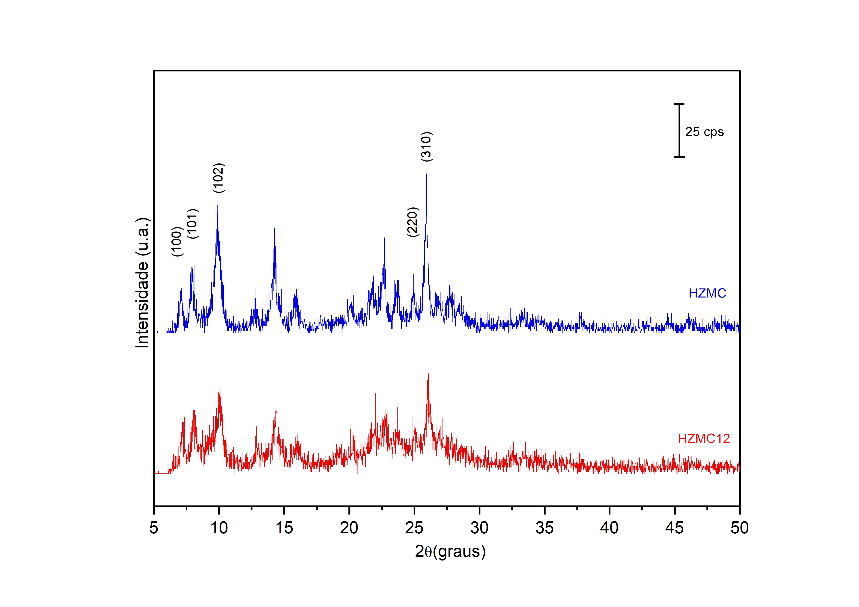Figura 1. Difratogramas de raios-X dos materiais sintetizados HZMC e HZMC12.
As isotermas de adsorção de nitrogênio das zeólitas MCM-22 sintetizadas estão mostradas na Figura 2. A zeólita HZMC mostra uma isoterma do Tipo I, com uma elevada quantidade de N₂ adsorvida em baixas pressões relativas (p/p 0 < 0,1), confirmando, assim, sua natureza microporosa. Na isoterma do material dessilicado (HZMC12), observa-se adsorção de N₂ a baixas pressões, que se deve principalmente à presença de microporos nesses materiais. Além disso, a isoterma para HCMZ12 apresenta um aumento progressivo na adsorção de N₂ em pressões relativas p/p 0 > 0,35, que está associado à mesoporosidade presente na estrutura da zeólita resultante da dessilicação.

Figura 2. Isotermas de adsorção de nitrogênio e distribuição de tamanho de poros dos materiais sintetizados HZMC e HZMC12.

As propriedades texturais das zeólitas estão apresentadas na Tabela 1. Para o material HZMC12, observou-se um aumento da área superficial específica para 598 m² g⁻¹, em relação ao HZMC que apresentou 340 m² g⁻¹.

Tabela 1. Propriedades texturais dos materiais sintetizados - HZMC e HZMC12.
Material | S_{BET} (m²/g) | S_{ext}  (m²/g) | V_{micro}  (cm³/g) | V_{tot}  (cm³/g) | V_{meso}  (cm³/g)
HZMC | 340 | 83 | 0,101 | 0,258 | 0,158
HZMC12 | 598 | 336 | 0,109 | 0,531 | 0,422

A MCM-22 é caracterizada por possuir uma área superficial externa relativamente alta, devido à presença das semicavidades externas e aos cristais serem obtidos na forma de placas muito finas, resultantes da condensação do precursor lamelar. Os resultados apresentados na Tabela 1 mostram que o processo de dessilicação ocasionou um aumento expressivo da área superficial total do material, devido principalmente à elevação da sua área externa. O volume de mesoporos dos materiais submetidos à dessilicação aumentou em relação ao da zeólita MCM-22 de referência.
As curvas de distribuição do tamanho de poros das amostras das zeólitas estão mostradas na Figura 2. Através das curvas de distribuição de poros apresentada pode-se constatar que a zeólita tratada (HZMC12) apresenta uma distribuição com predomínio de mesoporos com diâmetro na faixa entre 25 e 50 Å. Já a amostra ZMC não apresenta tal comportamento, mostrando que houve a geração de mesoporosidade após o tratamento de dessilicação.
Nas Figuras 3a e 3b estão apresentas as morfologias das zeólita HZMC e da zeólita tratada HZMC12, respectivamente. A morfologia da zeólita HZMC aparece na forma de plaquetas finas e interpenetrantes. Comparando com a imagem da zeólita tratada HZMC12 (Figura 3b), não se observam mudanças perceptíveis na morfologia da zeólita após a dessilicação.
As mudanças de estrutura como resultado da dessilicação da zeólita pós-síntese foram investigadas pelas imagens MET. A imagem obtida por MET da zeólita HZMC (Figura 3c) permite observar a estrutura cristalina regular da zeólita. O efeito do tratamento de dessilicação foi observado na imagem de MET obtida da zeólita HZMC12 (Figura 3d). As regiões livres de elétrons dentro dos cristais correspondem aos mesoporos. Esses resultados são consistentes com os da caracterização de adsorção e dessorção de N₂.

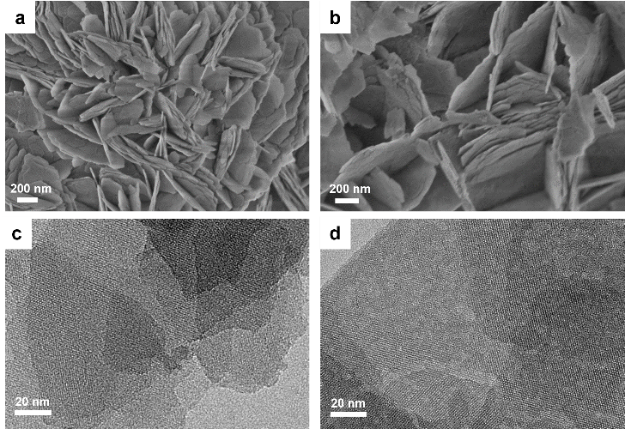
Figura 3. Imagens de MEV (a) HZMC, (b) HZMC12 e MET (c) HZMC, (d) HZMC12.
Na Tabela 2 estão apresentados os valores de concentração de sítios ácidos de Brønsted (BAS) e de Lewis (LAS) obtidos pela dessorção de piridina (Pi-FTIR) a 150°C. Observou-se a diminuição dos BAS para a amostra HZMC12, sugerindo que a dessilicação ocasionou uma migração de alumínio em posições estruturais para posições extraestruturais, conduzindo ao aumento do número de sítios ácidos de Lewis.

Tabela 2. Concentração de sítios ácidos de Brønsted (BAS) e de Lewis (LAS) obtidas pela dessorção de priridina (Pi-FTIR) a 150 °C.
Material | LAS (μmol g-¹) | BAS (μmol g-¹)
HZMC | 112 | 169
HZMC12 | 275 | 150

Testes catalíticos
Os catalisadores foram testados na reação metanol-hidrocarbonetos (MTH). Os resultados da avaliação catalítica do MTH são apresentados na Figura 4.

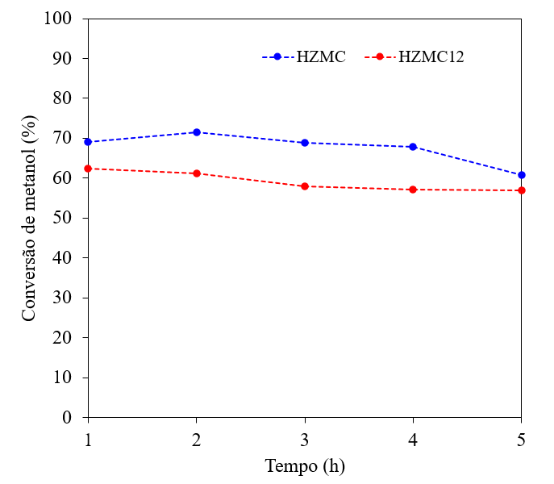 Figura 4. Variação da conversão de metanol em função do tempo de reação para as amostras HZMC e HZM12.
A conversão de metanol variou entre 61 e 71 % para HZMC e entre 57 e 62 % para HZMC12.
Na Tabela 3 são apresentados os dados de conversão e distribuição de seletividades obtidos, para 5 horas de reação MTH, sobre os catalisadores testados.

Tabela 3. Conversão de metanol e seletividade de hidrocarbonetos alcançada sobre catalisadores sintetizados durante a reação de MTH.
Amostra | Conversão (%) | Seletividade (%)
 |  | CH₄ | C₂H₄ | DME | C₃H₆ | C₄H₈ | C₅₌ | C₆₊
HZMC | 61 | 1 | 8 | 7 | 27 | 10 | 39 | 8
HZMC12 | 57 | 16 | 21 | 0 | 15 | 4 | 35 | 8

Nas Figuras 5 e 6 está apresentada a variação da distribuição dos produtos em função do tempo de reação para cada uma das amostras. Comparando-se os resultados de seletividade da zeólita MCM-22 de partida (HZMC) com a zeólita tratada (HZMC12), verifica-se que as amostras apresentam diferentes seletividade de produto. É possível notar que a amostra HZMC12 oferece maior seletividade para metano e etileno, já a zeólita HZMC forneceu maior seletividade para propileno.

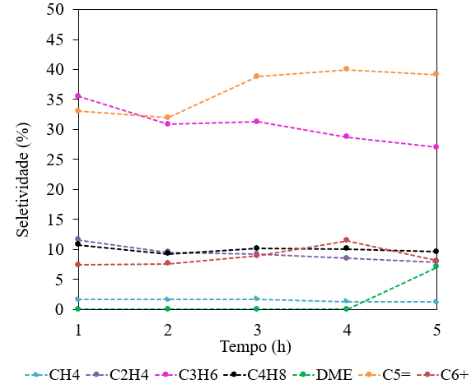
Figura 5. Dados de seletividades obtidos por reação MTH sobre a zeólita HZMC

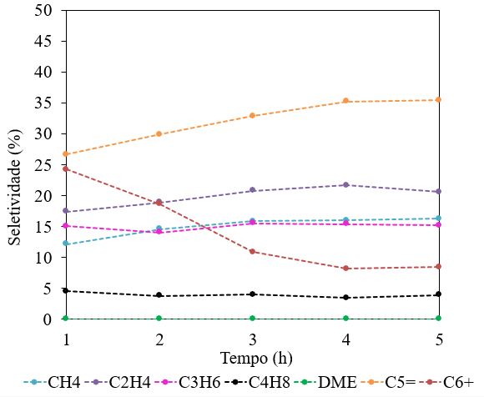 Figura 6. Dados de seletividades obtidos por reação MTH sobre a zeólita HZMC12
Observa-se que para a amostra HZMC, após 5 h de reação iniciou a formação de DME. Já para a zeólita HZMC12, não houve formação DME nas 5 h de reação.

Conclusões
Foi possível sintetizar zeólitas MWW utilizando como fonte de sílica a cinza de casca de arroz. O tratamento de dessilicação da zeólita ZMC, com surfactante CTAB e NaOH, permitiu a geração de mesoporos na zeólita. Assim, a HZMC12 apresentou maior volume de mesoporos, maior área externa e densidade de sítios ácidos de Lewis superior ao da zeólita de partida. Nos testes de conversão de metanol a hidrocarbonetos, a zeólita hierárquica (HZMC12) não apresentou sinal de desativação após 5 h de reação.

Agradecimentos
Os autores agradecem ao CNPq, CAPES e FAPERGS pelo auxílio financeiro.

Referências
1. Costa JAS, Paranhos CM (2020) Mitigation of silica-rich wastes: An alternative to the synthesis eco-friendly silica-based mesoporous materials. Microporous Mesoporous Mater 309:. https://doi.org/10.1016/j.micromeso.2020.110570
2. Panda D, Kumar EA, Singh SK (2020) Introducing mesoporosity in zeolite 4A bodies for Rapid CO2capture. J CO2 Util 40:101223. https://doi.org/10.1016/j.jcou.2020.101223
3. del Campo P, Olsbye U, Lillerud KP, et al (2018) Impact of post-synthetic treatments on unidirectional H-ZSM-22 zeolite catalyst: Towards improved clean MTG catalytic process. Catal Today 299:135–145. https://doi.org/10.1016/j.cattod.2017.05.011
4. Holm MS, Taarning E, Egeblad K, Christensen CH (2011) Catalysis with hierarchical zeolites. Catal Today 168:3–16. https://doi.org/10.1016/j.cattod.2011.01.007
5. Gao N, Xie S, Liu S, et al (2015) Development of hierarchical MCM-49 zeolite with intracrystalline mesopores and improved catalytic performance in liquid alkylation of benzene with ethylene. Microporous Mesoporous Mater 212:1–7. https://doi.org/10.1016/j.micromeso.2015.03.009
6. García-Martínez J, Johnson M, Valla J, et al (2012) Mesostructured zeolite y - High hydrothermal stability and superior FCC catalytic performance. Catal Sci Technol 2:987–994. https://doi.org/10.1039/c2cy00309k
7. Lacarriere A, Luck F, Świerczyński D, et al (2011) Methanol to hydrocarbons over zeolites with MWW topology: Effect of zeolite texture and acidity. Appl Catal A Gen 402:208–217. https://doi.org/10.1016/j.apcata.2011.06.003
8. Min HK, Park MB, Hong SB (2010) Methanol-to-olefin conversion over H-MCM-22 and H-ITQ-2 zeolites. J Catal 271:186–194. https://doi.org/10.1016/j.jcat.2010.01.012
9. Wang X, Dai W, Wu G, et al (2012) Phosphorus modified HMCM-22: Characterization and catalytic application in methanol-to-hydrocarbons conversion. Microporous Mesoporous Mater 151:99–106. https://doi.org/10.1016/j.micromeso.2011.11.008
10. Zhou Y, Mu Y, Hsieh MF, et al (2020) Enhanced Surface Activity of MWW Zeolite Nanosheets Prepared via a One-Step Synthesis. J Am Chem Soc 142:8211–8222. https://doi.org/10.1021/jacs.9b13596
11. Gomes JF, Sachse A, Gregório JR, et al (2020) Sustainable Synthesis of Hierarchical MWW Zeolites Using Silica from an Agro-industrial Waste, Rice Husk Ash. Cryst Growth Des 20:178–188. https://doi.org/10.1021/acs.cgd.9b00974
12. Roth WJ, Dorset DL (2011) Expanded view of zeolite structures and their variability based on layered nature of 3-D frameworks. Microporous Mesoporous Mater 142:32–36. https://doi.org/10.1016/j.micromeso.2010.11.007

